Uputstvo za prijavu

Dragi predstavnici škola,

Zadovoljstvo nam je što ste i u ovom roku odlučili da svoje kandidate prijavite za polaganje pri našem centru.

Pošto sistem za registraciju nekada može prouzrokovati poteškoće, sastavili smo ovo uputstvo kako bismo olakšali proces registracije u ovom roku. Nadamo se da će vam biti od koristi.

Registracija se vrši kroz nekoliko koraka:

1. popunjavanje tabele koja je dostupna na portalu za registraciju;
2. postavljanje tabele na portal za registraciju;
3. pregledanje statusa registracije;
4. potvrda registracije od strane British Council-a i plaćanje.

Svaki od ovih koraka ćemo detaljnije opisati, te vas molimo da pratite ova uputstva.

Naša korisnička služba će vam biti na raspolaganju svakog radnog dana od 09.00 do 17.00, putem mejla [examinations@britishcouncil.rs](mailto:examinations@britishcouncil.rs) ili telefona 0113023800.

Ukoliko želite, možete kontaktirati direktno administratorku Cambridge English ispita na [jelena.korac@britishcouncil.rs](mailto:jelena.korac@britishcouncil.rs)

Potrudićemo se da odgovorimo na sve vaše upite u što kraćem roku, te vas takođe molimo da isti upit ne prosleđujete na različite adrese, kako ne bi došlo do preklapanja, a samim tim dužeg vremenskog perioda rešavanja vašeg upita.

Popunjavanje tabele koja je dostupna na portalu za registraciju

Potrebno je da se najpre ulogujete na portal za registraciju putem sledećeg linka: <https://esolb2b.britishcouncil.org/Login>

*Ukoliko se ne sećate svojih podataka za login, molimo vas da kontaktirate našu korisničku podršku, koja će resetovati ove podatke.*

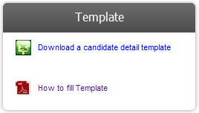Preuzmite tabelu klikom na ikonicu download.

Potrebno je popuniti sledeća polja u tabeli:

* **Title**: ova ćelija ima padajući meni, pa je potrebno sa liste odabrati odgovarajuću opciju;
* **OtherNames**: upišite ime kandidata koristeći mala i velika slova (sistem će najlakše prihvatiti ime bez dijakritičkih znakova č ć đ ž, te savetujemo da ovako upišete imena, izvršite prijavu, pa unesete ispravna imena/prezimena tako što ćete izabrati opciju *Review Uploads*, otvoriti podatke svakog kandidata ponaosob i izmeniti ih. Ukoliko naknadno primetite da se potkrala neka greška, možete nas obavestiti kako bismo mi uneli ispravne podatke, npr. Petrovic u Petrović, kako bi tako stajalo na sertifikatu);
* **FamilyName**: upišite prezime kandidata (savetujemo da koristite isti savet za dijakritičke znake č ć đ ž);
* **Email:** upišite email škole;
* **DoB:** upišite datum rođenja u formatu 07/10/1993 za kandidata koji je rođen 07. oktobra 1993. godine. Savetujemo da ovu ćeliju formatirate najpre kao Text u ekselu i proverite da li je ostao format Text, kako eksel automatski ne bi promenio ovaj datum u 10/07/1993;
* **Gender:** ova ćelija ima padajući meni, pa je potrebno sa liste odabrati odgovarajuću opciju;
* **Telephone:** upišite broj telefona škole u formatu npr. 381113023800; poželjno je da da ostavite kontakt telefon koji će na dan ispita biti dostupan ukoliko dođe do nepredviđenih okolnosti;
* **SpecialNeeds:** ova ćelija ima padajući meni, pa je potrebno sa liste odabrati odgovarajuću opciju. Ako se opredelite za Yes, molimo Vas kontaktirajte direktno administratorku Cambridge English testova odmah po obavljenoj prijavi, kako bismo potvrdili da li je moguće u ovom roku ispuniti zahteve;
* **Guardian Details:** ukoliko je kandidat maloletan **na dan prijave** neophodno je uneti podatke o jednom staratelju kandidata, čak i ako se desi da do dana ispita kandidat postane punoletno lice. Podsećamo da je putem mejla potrebno dostaviti saglasnosti o bezbednom preuzimanju dece najkasnije dve nedelje pred ispit, a **saglasnosti možete preuzeti na ovom** [**linku**](https://www.britishcouncil.rs/exam/cambridge/register).

Postavljanje tabele na portal za registraciju

Nakon što sačuvate popunjenu tabelu, potrebno je da je postavite na portal, za odgovarajući ispit za koji želite da registrujete kandidate.

Kliknite na Upload Candidates, kliknite na opciju At the British Council, pa ostale opcije izaberite u odnosu na ispit koji Vam je potreban, pa postavite tabelu:

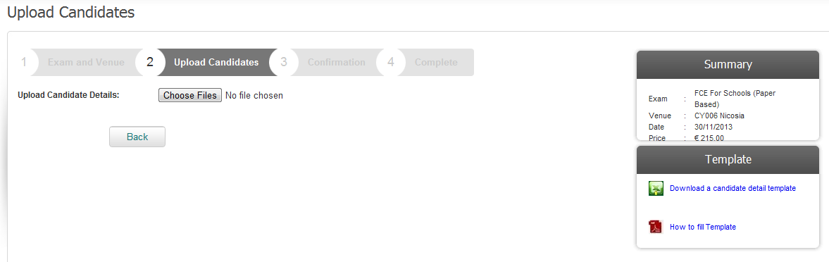 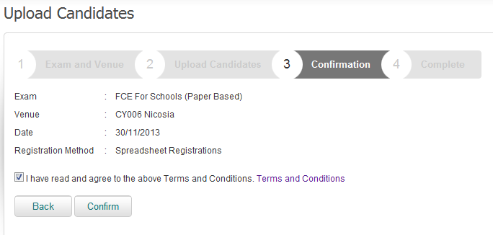



Pregledanje statusa registracije

Obavezno proverite status vaše dodate tabele u opciji Uploads -> Review Uploads.

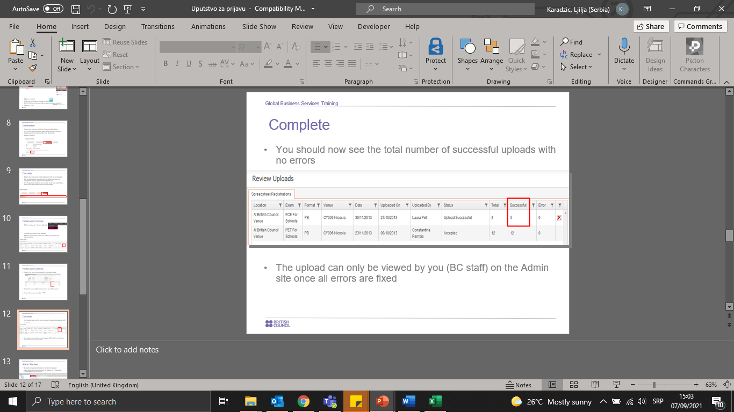**Molimo Vas da ne preskačete ovaj korak, jer sve dok u polju status ne piše *Upload Successful*, prijava nije prosleđena našem centru i sistem nas ne obaveštava da ste uopšte prijavili kandidate.**

*Primer tabele koja je prosleđena British Council-u – Upload Successful znači da je trenutno prosleđena na odobravanje, a Accepted da je odobrena.*

Ukoliko prilikom pregledanja prijave primetite da postoje greške, molimo da kliknete na broj greške kako biste videli šta je potrebno ispraviti:

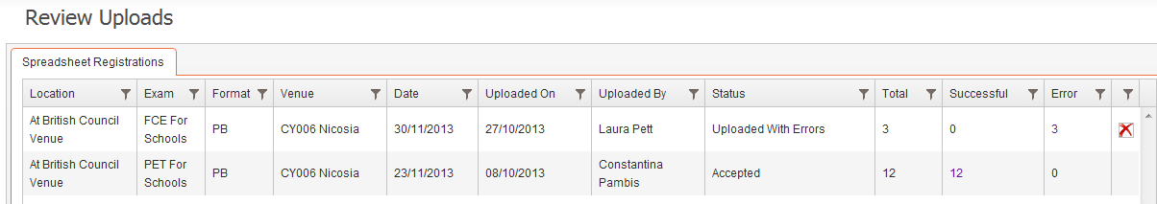

U ovom slučaju, predstavnik škole je kliknuo/la na broj 3, pa zatim na Fix Error kako bi se prikazalo šta je greška i kako bi ona bila ispravljena, sve dok u delu Review uploads nije pisalo Upload Successful:

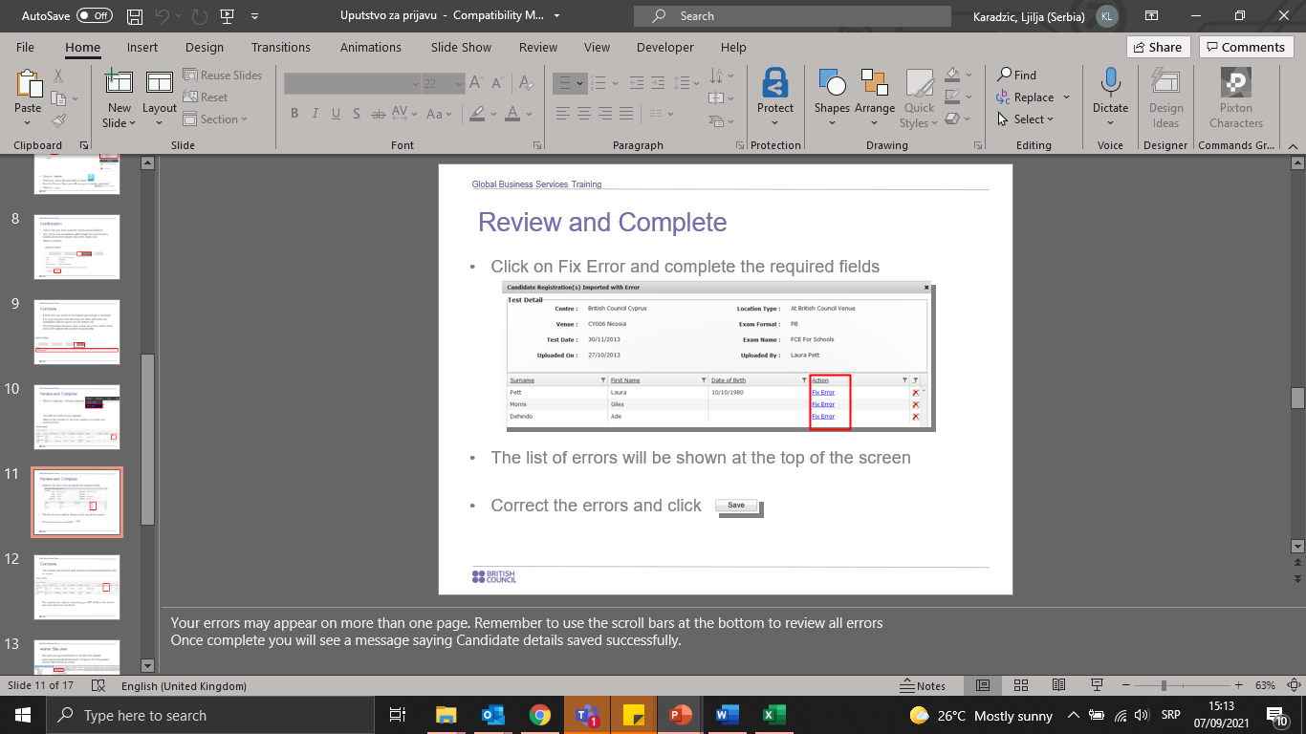

Potvrda registracije od strane British Council-a i plaćanje

Kada je prijava prosleđena British Council-u na odobravanje (status: *Upload Successful*), naši administratori će je odobriti, u skladu sa dostupnim kapacitetima.

Ukoliko se prijava odobri, status će se promeniti na portalu za registraciju u *Accepted*, a predstavnik škole će dobiti potvrdu na mejl da je registracija prihvaćena.

**Načini uplate:**

1. Uplata se može izvršiti u gotovini u našim prostorijama u **Beogradu** (*Bulevar vojvode Bojovića 6-8, Beograd*), uz prethodno zakazan termin putem ovog [**LINKA**.](https://outlook.office365.com/owa/calendar/BritishCouncilSerbia@BritishCouncil.onmicrosoft.com/bookings/)
2. Uplata u gotovini u Novom Sadu se organizuje određenog datuma, uz prethodno zakazan termin putem ovog **[LINKA](https://outlook.office365.com/owa/calendar/BritishCouncilSerbia1@britishcouncil.org/bookings/).**
3. Uplata se takođe može izvršiti u banci, putem obrasca broj 70, kao faktura na ime škole. Ukoliko želite da platite na ovaj način, molimo Vas da nas odmah kontaktirate po izvršenoj prijavi. Podsećamo da je naš račun nerezidentni, te da banke naplaćuju proviziju od oko 1500 RSD.
4. Ukoliko želite da vaši kandidati izvrše uplatu, mogu to učiniti online platnom karticom (potrebno je da kontaktiraju [examinations@britishcouncil.rs](mailto:examinations@britishcouncil.rs)) ili putem obrasca 70 u banci (potrebno je da popune formular na ovom [linku](https://forms.office.com/Pages/ResponsePage.aspx?id=wXVirt3MRkCyoWJFosyj7JnU4G0nTPZCu3skHSnKkr1URFNHV0NBQTY3UE1VVkpTV0ZUN1lZV0RaMS4u)).